NIT
1. ura
Kako pa je kaj danes v tvoji koži?
Greva naprej s potovanjem po telesu. No, pravzaprav greva v telo. In sicer pod kožo. Saj še veš, kanje? Koža ščiti notranjost telesa, to pa so tudi mišice in kosti.
- Preberi učbenik str. 12. Med branjem premikaj svoje kosti.

- Zapis v zvezek. Ne pozabi na datum.

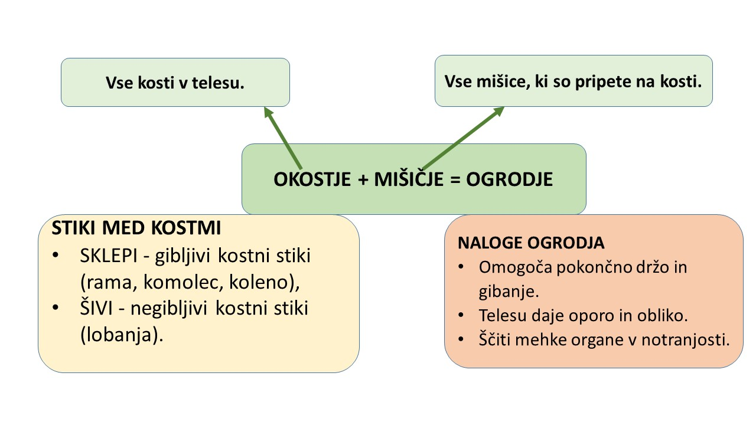
POD KOŽO SO MIŠICE IN KOSTI

2. ura

Čas za razgibavanje. Pa previdno.

Krožno premikaj svojo lobanjo. Zaokroži 20 x.
Kroži s kostmi roke. Z vsako roko 20 x.
Proti roki dviguj stegnjene kosti noge. Vsako nogo 20 x.
Medenico spusti v višino kolen. Ponovi 15 x.
Upogni hrbtenico tako, da se z rokami dotakneš prstov na nogah.
Z globokim vdihom razširi še svoj prsni koš. 5 vdihov. Pazi, da se ti ne zvrti.

Pa razgibajva še možgane. Saj veva, da niso kost, v resnici so mišični upravljalec.

- Prepiši v zvezek in odgovori ali dopolni.

- Katere skupine kosti sestavljajo človeško okostje? (Pomagaj si s sliko v učbeniku.)
- Med kostmi lobanje najdemo ____________ kostne stike. Imenujejo se _____________.
- __________ kostni stiki se imenujejo sklepi.
- Pljuča in srce varuje del okostja, ki mu rečemo __________.
- Lobanja varuje naše ________________.

3. ura
Ponovi razgibavanje prejšnje ure. Zdaj razmišljaj, kaj ti omogoča, da sploh premikaš svoje kosti.
Krožno premikaj svojo lobanjo. Zaokroži 20 x.
Kroži s kostmi roke. Z vsako roko 20 x.
Proti roki dviguj stegnjene kosti noge. Vsako nogo 20 x.
Medenico spusti v višino kolen. Ponovi 15 x.
Upogni hrbtenico tako, da se z rokami dotakneš prstov na nogah.
Z globokim vdihom razširi še svoj prsni koš. 5 vdihov. Pazi, da se ti ne zvrti.

- V učbeniku preberi strani 13 in 14.
- Razmisli

Katere mišice so sodelovale pri razgibavanju? Kaj pa ko nagubaš čelo, žvečiš hrano ali tleskneš s prsti? Katere mišice se krčijo in sprostijo?

Mišice, ki jih lahko skrčimo in sprostimo delujejo pod vplivom naše volje – ZAVESTNO.
Za gibljivost in dobro delovanje mišic skrbimo z rednim ukvarjanjem s športom in zmernim prehranjevanjem.

Katere mišice se krčijo SAMODEJNO, neodvisno od naše volje? Ali se tudi te mišice utrudijo?

To so mišice notranjih organov (npr. mišice črevesja potiskajo hrano po črevesju, srce poganja kri po žilah).

Katera mišica nikoli ne počiva?

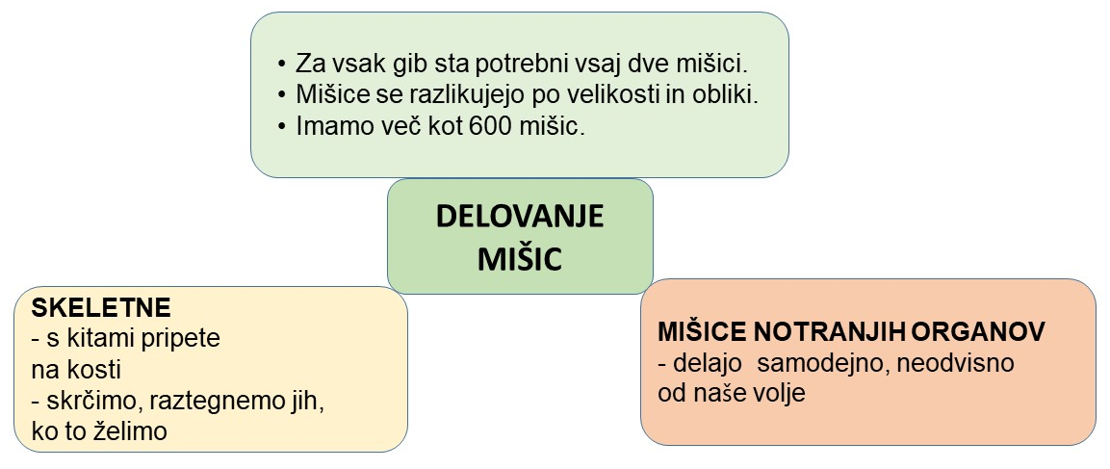
- Zapiši v zvezek

